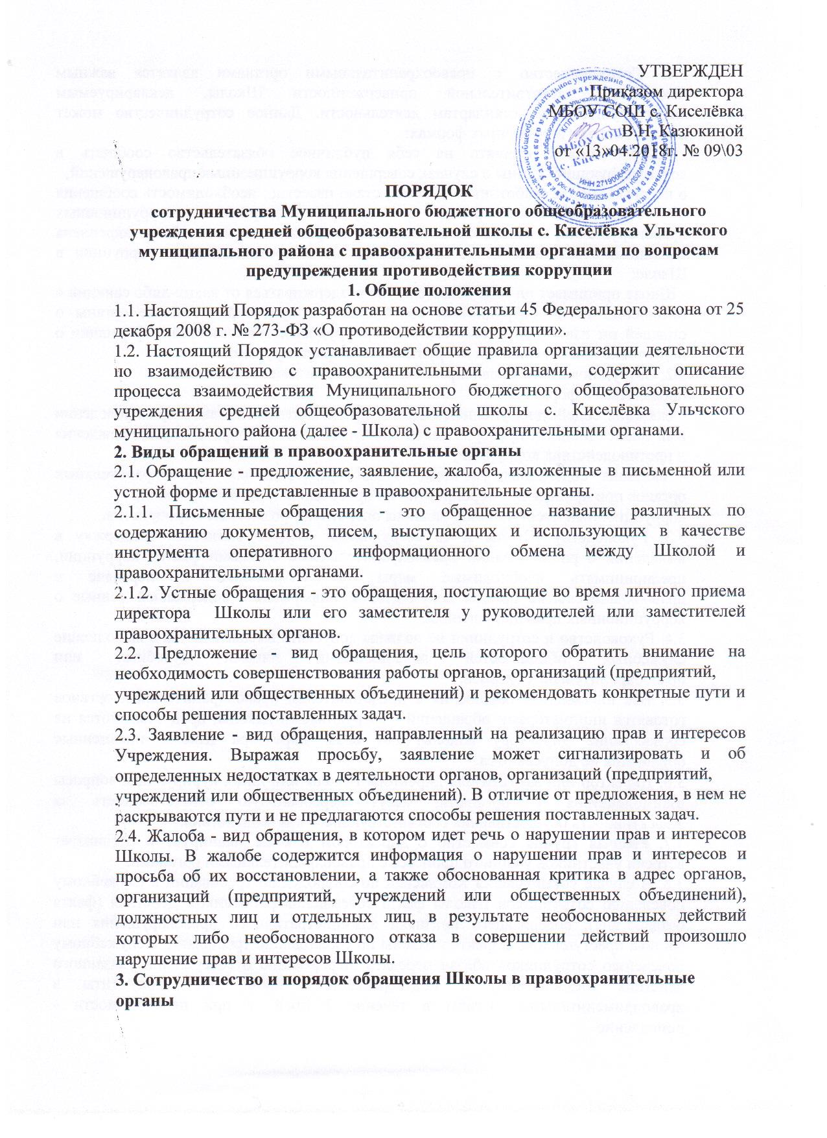

3.1. Сотрудничество с правоохранительными органами является важным показателем действительной приверженности Школы, декларируемым антикоррупционным стандартам деятельности. Данное сотрудничество может осуществляться в различных формах:
- Школа может принять на себя публичное обязательство сообщать в соответствующие органы о случаях совершения коррупционных правонарушений,
о которых Школе (работникам Школы) стало известно; необходимость сообщения в соответствующие органы о случаях совершения коррупционных правонарушений, о которых стало известно Учреждению, может быть закреплена за лицом, ответственным за предупреждение и противодействие коррупции в Школе;
- Школа принимает на себя обязательство воздерживаться от каких-либо санкций в отношении своих сотрудников, сообщивших в правоохранительные органы о ставшей им известной в ходе выполнения трудовых обязанностей информации о подготовке или совершении коррупционного правонарушения.
3.2. Сотрудничество с правоохранительными органами также может
проявляться в форме:
- оказания содействия уполномоченным представителям органов при проведении ими инспекционных проверок деятельности Школы по вопросам предупреждения и противодействия коррупции;
- оказания содействия уполномоченным представителям правоохранительных органов при проведении мероприятий по пресечению или расследованию
коррупционных преступлений, включая оперативно-розыскные мероприятия.
3.3. Руководству Школы и её сотрудникам следует оказывать поддержку в выявлении и расследовании правоохранительными органами фактов коррупции, предпринимать необходимые меры по сохранению и передаче в правоохранительные органы документов и информации, содержащей данные о коррупционных правонарушениях.
3.4. Руководство и сотрудники не должны допускать вмешательства в выполнение служебных обязанностей должностными лицами судебных или правоохранительных органов.
3.5. Все письменные обращения к представителям правоохранительных органов готовятся инициаторами обращений - сотрудниками Школы, предоставляются на согласование директору Школы, без визы директора Школы письменные обращения не допускаются.
3.6. Директор или заместитель директора Школы или лицо, курирующее вопросы взаимодействия с органами, несут персональную ответственность за эффективность осуществления соответствующего взаимодействия.
3.7. Рабочая группа совместно с директором Школы планирует и организует встречи участников учебного процесса с правоохранительными органами.
3.8. В случае установления Комиссией по соблюдению требований к служебному поведению сотрудников Школы факта совершения работником действия (факта бездействия), содержащего признаки административного правонарушения или состава преступления, директор Школы по соблюдению требований к служебному поведению сотрудников обязан передать информацию о совершении указанного действия (бездействии) и подтверждающие такой факт документы в правоприменительные органы в течение 3 дней, а при необходимости - немедленно.

